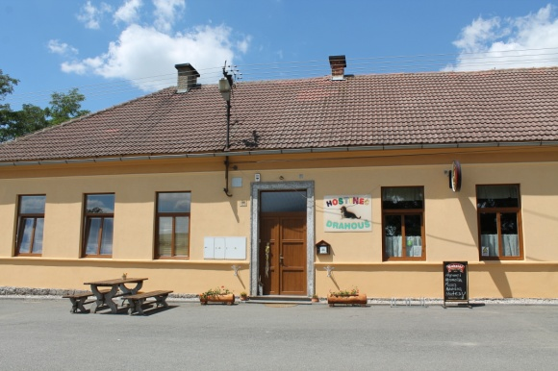
HOSTINEC DRAHOUŠ POŘÁDÁ
V ÚTERÝ 30.ŘÍJNA
VÝPRAVU NA PROHLÍDKU PIVOVARU BAKALÁŘ V RAKOVNÍKU S OCHUTNÁVKOU PIVA
ODJEZD V 11,10 VLAKEM Z JESENICE DO RAKOVNÍKA, PO PROHLÍDCE PIVOVARU POSEZENÍ V RESTAURACI HÁJENKA. CESTU A OBČERSTVENÍ V HÁJENCE SI HRADÍ KAŽDÝ SÁM, PROHLÍDKA PRO ÚČASTNÍKY ZDARMA. PŘIHLÁŠKY DO 28.ŘÍJNA, NEBO DO NAPLNĚNÍ KAPACITY.

